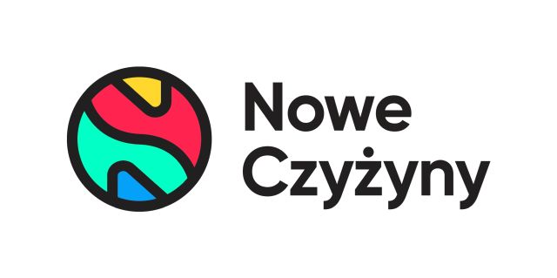
Informacja prasowa: 21-05-2024, Kraków
Biuro Prasowe Nowe Czyżyny
Tomasz Pietrzak/Guarana PR
tel. 509 106 256 mail. tomasz.pietrzak[at]guaranapr.pl

Kraków: Rusza zbiórka dla bezdomnych kobiet z Krakowa

Jak szacuje Miejski Ośrodek Pomocy Społecznej, w Krakowie jest ponad 2,3 tys. osób bezdomnych. Skala problemu rośnie w ostatnich latach, a w kryzysie bezdomności nie brakuje także kobiet, w tym matek z dziećmi.

Pomoc, również rzeczowa, jest więc potrzebna każdego dnia.

Ta napłynie niebawem ze strony centrum handlowego Nowe Czyżyny w Krakowie. Aż do 25 maja trwa tam wielka zbiórka darów na rzecz Schroniska z usługami opiekuńczymi dla bezdomnych kobiet, które działa przy ulicy Sołtysowskiej 13/C.

Do akcji charytatywnej, która towarzyszy Dniu Matki, może przyłączyć się tu każdy, kto chce się podzielić dobrem, zachęcają wolontariusze i organizatorzy. Tym bardziej, że potrzeby schroniska są naprawdę ogromne, a każde wsparcie potrzebne.

Dlatego zbierane będą zarówno środki higieniczne, w tym m.in. kosmetyki dla kobiet i dzieci, dezodoranty, żele pod prysznic, mydła w płynie, akcesoria do paznokci, szczotki do włosów, jak również artykuły dziecięce, np. lekkie zabawki, zabawki do piaskownicy czy piłki. Ponadto na zbiórkę będzie można przynosić podstawowe artykuły spożywcze, takie jak np. kawę, herbatę czy słodycze.

– Kryzys bezdomności może dotknąć każdego. Ważne jednak jest, aby w takiej sytuacji wyciągnąć pomocną dłoń. Jeśli nie wiemy, jak to zrobić samemu, akcje takie, jak organizowana w Nowych Czyżynach są do tego najlepszą okazją – zachęca Anna Brzozowska, marketing manager z CH Nowe Czyżyny w Krakowie.

– Dzieląc się tym, co mamy lub po prostu dzieląc się codziennymi zakupami, każdy może wesprzeć działalność ośrodka, który przygarnia kobiety, w tym także matki z dziećmi. Taka pomoc uzupełnia zapasy Schroniska dla Bezdomnych Kobiet i trafia bezpośrednio do podopiecznych, które znajdują się aktualnie pod jego skrzydłami – dodaje.

Jak przekonują pomysłodawcy akcji, każda pomoc jest na wagę złota. Schronisko dysponuje dziś 50-cioma miejscami dla kobiet, w tym 6-cioma z tzw. usługami opiekuńczymi. Pomoc znajdują tutaj panie, które padły ofiarą m.in. przemocy domowej, przemocy seksualnej czy problemów rodzinnych.

Zbiórka prowadzona jest w godzinach od 11.00 do 19.00.

***
Centrum Nowe Czyżyny zlokalizowane jest w Krakowie przy ul. Medweckiego 2. Otwarty w 2002 roku obiekt ma powierzchnię 31 tys. m kw. GLA i liczy sobie 77 sklepów, restauracji i punktów usługowych. Wśród kluczowych najemców znaleźć można m.in. Carrefour, Leroy Merlin, Jysk, RTV Euro AGD, home&you, Douglas, Rossmann, Big Star, Pepco, KFC i CCC. Zmotoryzowani mają tutaj do dyspozycji ponad 850 miejsc postojowych. / nowe-czyzyny.pl

Źródło: Nowe Czyżyny/Guarana PR
Tagi: Nowe Czyżyny, Greenman Poland

